Временные характеристики геомагнитных пульсацй Рс1 в диапазоне
0.2 - 5.0 Гц по длительным рядам наблюдений

Э.Т. Матвеева¹, Р.В. Щепетнов!, А.В. Гульельми²
¹ Геофизическая обсерватория Борок РАН,
п/о Борок, Некоузский район, Ярославская область, 152742.
E-mail: emma@borok.adm.yar.ru
² Институт физики Земли РАН, Москва.

Введение
Биосфера зарождалась, эволюционировала и существует находясь под воздействием электромагнитных полей широкого диапазона частот. Источником естественных электромагнитных полей являются процессы взаимодействия солнечного ветра с магнитосферой Земли и, в конечном итоге, особенности активности Солнца. Кроме этого, в связи с промышленной деятельностью человека, с каждым годом возрастает уровень техногенных электромагнитных полей. Весь этот комплекс тем или иным способом воздействует на жизнедеятельность живых организмов, становясь в наше время одним из важных экологических факторов.
В настоящей работе мы ограничимся рассмотрением временных характеристик активности естественного электромагнитного поля Земли в диапазоне частот 0.2-5.0 Гц, обозначенного по международной классификации как геомагнитные пульсации типа Рс1, известных также в литературе за красоту их форм на магнитограммах под названием "жемчужины" (pearls) (рис.1).
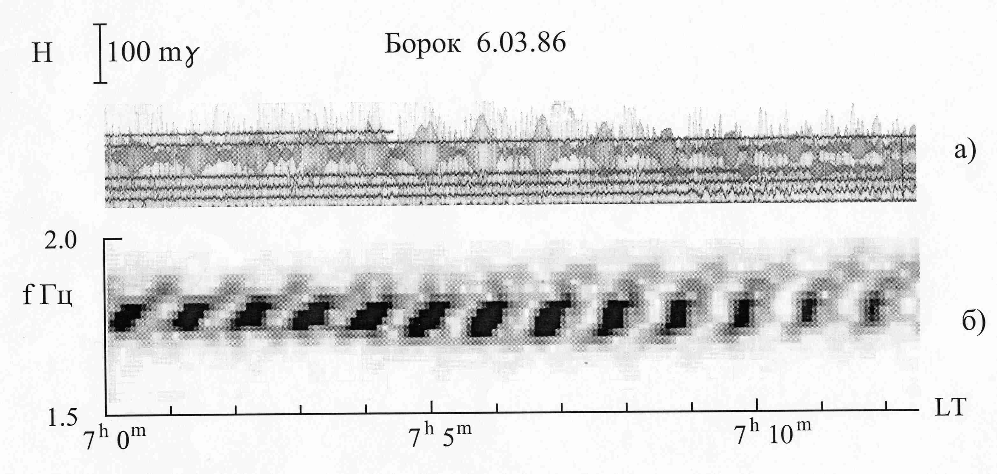
Выбор указанного типа пульсаций не случаен и определяется следующими обстоятельствами:
1. Рс1 - регулярное явление, занимающее значительное место во временном ряде естественного переменного электромагнитного поля Земли (по нашим данным в среднем 10% времени).
2. Диапазон частот Рс1 и их гармоник совпадает с основными биоритмами человека (α - ритм ~ 1 Гц, β - ритм ~ 8 - 10 Гц и др.). Это обстоятельство предполагает возможность проявления резонанса взаимодействующих систем, многократно усиливающего это взаимодействие.
3. В работе используются длительные и непрерывные ряды наблюдений Рс1, самый длинный из которых охватывает по времени более 3-х циклов солнечной активности (июль 1957 - декабрь 1992).
Основной задачей настоящей работы является возможность целенаправленных поисков реакции живых организмов на естественные электромагнитные поля в диапазоне 0.2 - 5.0 Гц для исследователей в области биоэлектромагнетизма и медицины. Сведения о других типах переменных полей, в том числе техногенных, а также о результатах некоторых исследований в области биоэлектромагнетизма можно найти в обзорах, монографиях и статьях и приведенной в них литературе [1-5].
Исходные данные
Прежде, чем приступить к изложению результатов, следует сделать некоторые замечания, поясняющие специфику представленного материала:
- Приведенные в работе результаты получены по данным непрерывных и самых длительных из существующих наблюдений в мировой практике (1957-1992) о состоянии естественного электромагнитного поля Земли в диапазоне 0.2 - 5.0 Гц с помощью высокочувствительной магнитометрической аппаратуры, размещенной на среднеширотной обсерватории Борок (φ = 58.03⁰ N, λ = 38.97⁰ E ).В качестве дополнительных материалов, подтверждающих основные выводы, использованы каталоги обработки Рс1 на обсерваториях Иркутск(φ = 52.17⁰ N, λ = 104.45⁰ E ), Ловозеро(φ = 67.98.⁰ N, λ = 35.08⁰ E ) и Соданкюла (φ = 67.37⁰ N, λ = 26.63⁰ E ), приведенные для удобства сравнения с помощью N индекса к единой методике.
- Для минимизации огромного объема фактического материала и для наглядности представления результатов был использован индекс активности Рс1 - N индекс [6]. Суть индекса N состоит следующем: если принять за единицу активности Рс1 15 - минутный интервал, в котором пульсации наблюдаются не менее 5 минут, то N представляет сумму такого рода интервалов за каждые сутки по мировому времени (UT). Индекс равен 0, когда Рс1 в данных сутках отсутствуют. Иными словами, индекс N определяет суточную длительность геомагнитных пульсаций типа Рс1 в диапазоне 0.2 - 5.0 Гц.
Описание и обсуждение результатов работы
По современным представлениям сценарий возникновения в магнитосфере Земли электромагнитных волн в диапазоне 0.2-5.0 Гц может быть представлен следующим образом: во время восстановительной фазы бури (Кр~1-3) в моменты пересечения перемещающейся наружу плазмопаузы с «остатками» кольцевого тока возникают условия для возбуждения ионно-циклотронной неустойчивости плазмы. В результате развития этой неустойчивости в экваториальной плоскости на расстояниях 3 - 5 земных радиусов (R = 6300 км) генерируются электромагнитные волны левой поляризации (L-волны) с частотой, определяемой гирочастотой протонов в вершине силовой линии. Эти волны в виде отдельных пакетов распространяются вдоль силовых линий магнитного поля Земли, периодично и попеременно отражаясь от ионосферы в магнитосопряженных точках. Часть волновой энергии при этом попадает в ионосферный волновод с критической частотой ~ 0.5Гц [7] и распространяются в нем с альвеновской скоростью ~ 900 км/сек на огромные территории вдоль земной поверхности (до 10000 км). Просачиваясь сквозь ионосферу эти волны регистрируются в виде геомагнитных пульсаций типа Рс1. В большинстве случаев (80%) Рс1 наблюдаются в виде квазимонохроматических серий длительностью от минут до многих часов. Характерные амплитуды пульсаций этого типа ~ 20-40 рТ. Период повторения τ соответствует времени пробега пакета волн от одной точки отражения до другой и в среднем ~ 1 - 2 минуты. При движении вдоль силовой линии пакет волн испытывает дисперсию, когда меньшие по частоте волны опережают по скорости более высокочастотные и в результате на сонограмме (рис. 1 б) они выглядят в виде наклонных элементов.
Специфика проявления сигналов Рс1 определяет характер их взаимодействия с биополем живых организмов:
1. дисперсия способствует «попаданию» в резонанс с полем биосистем.
2. характер воздействия носит не непрерывный, а дробный характер, повторяющийся через некоторый промежуток времени. Это мы назвали эффектом «пневматического молотка» (pneumatic hammer effect).
Более подробные сведения о морфологии и теории геомагнитных пульсаций типа Рс1 можно найти в монографиях, обзорах статьях и прилагаемой в них литературе [8,9]. На рис.1 дан пример записи пульсаций типа Рс1 на обс. Борок в виде магнитограммы (а) и соответствующей ей сонограммы (б).
Суточная вариация активности Рс1 (рис. 2) показывает, что максимальная интенсивность этого типа пульсаций в средних широтах наблюдается в утренние часы (4 -8 LT), а минимальная – в ночные.
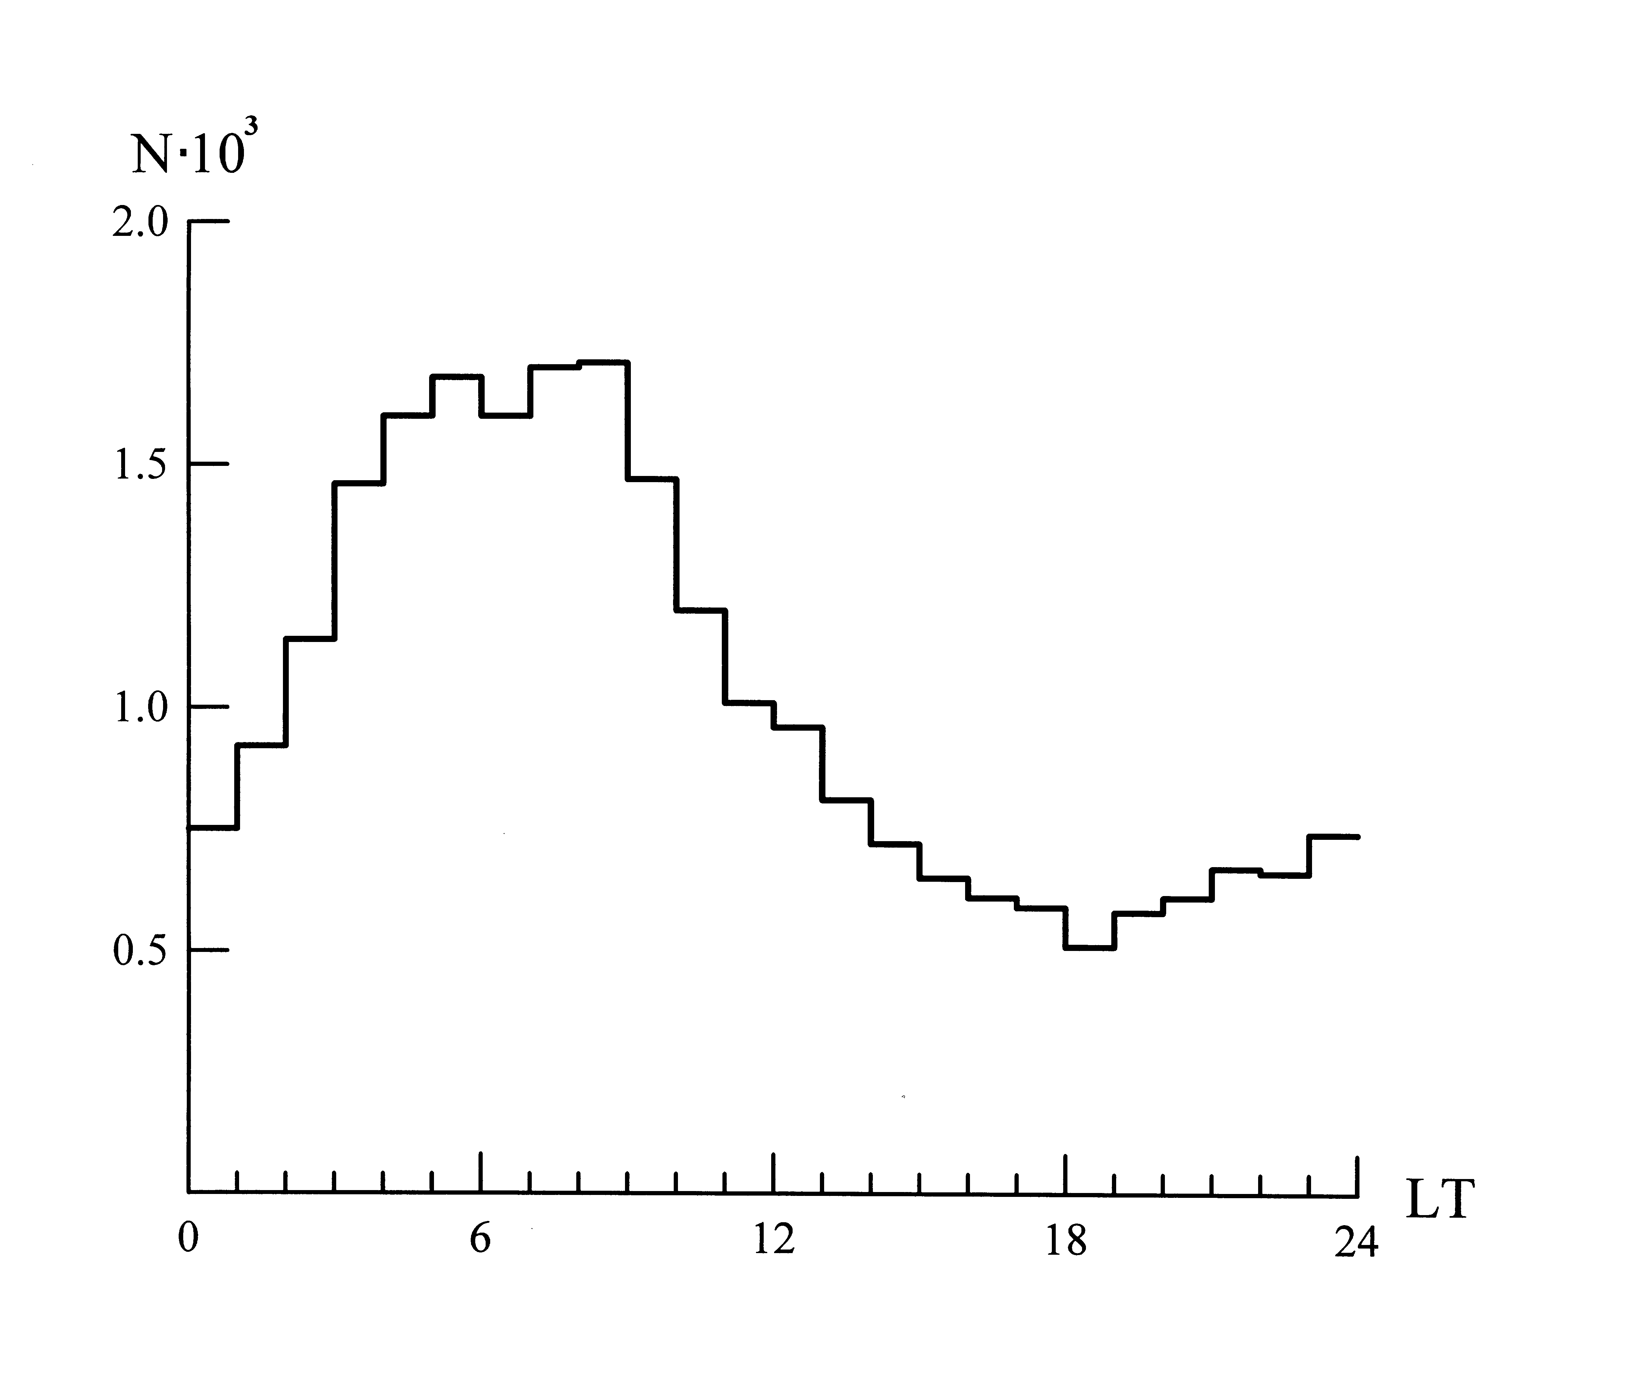
Хотя коэффициент затухания электромагнитных волн в ионосфере в дневные часы много больше, чем в ночные, расположение источника генерации Рс1 в дневной магнитосфере на L~3-5 и его интенсивность, видимо, является доминирующим фактором при формировании суточного хода активности пульсаций.
Сезонная вариация активности Рс1. Ответ на вопрос о сезонной вариации активности Рс1 до настоящего времени носил весьма противоречивый и неопределенный характер. И только использование длительного ряда наблюдений позволило впервые свести полученные ранее результаты к единому целому. На рис.3 представлено изменение N индекса в зависимости от сезона.
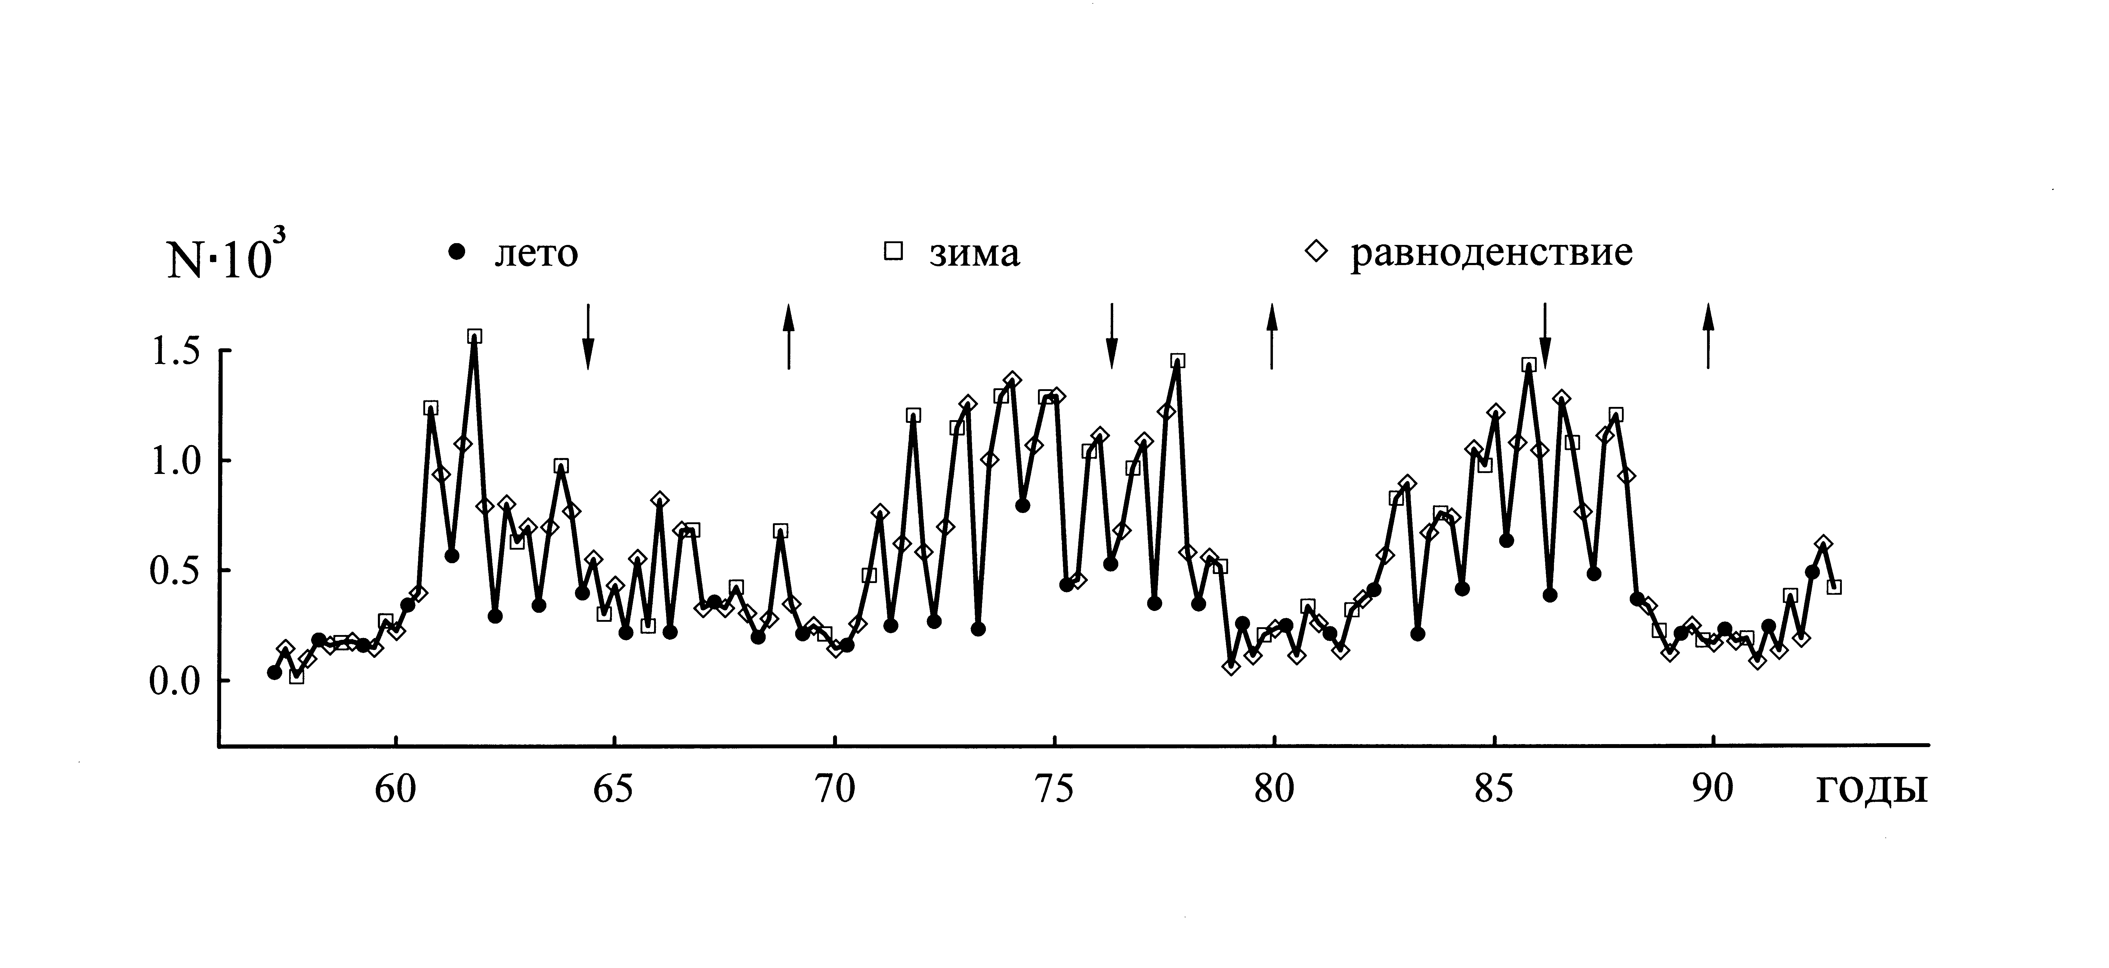
Каждая точка графика представляет сумму N-индекса за каждые три месяца соответствующего сезона: зима(ноябрь, декабрь, январь), лето(май, июнь, июль) и равноденствия (весна или осень). На графике можно отметить целый ряд закономерностей, повторяющихся из цикла в цикл:
1. В годы максимума солнечной активности сезонная вариация плохо выражена или совсем отсутствует.
2. Отмечается преобладание зимних максимумов в нечетные циклы (19. 21) и
зимне - весенних в четные (20).
3. Минимальная активность Рс1 всегда отмечается в летние сезоны независимо от номера цикла.
Циклическая вариация активности Рс1 представлена на рис. 4.
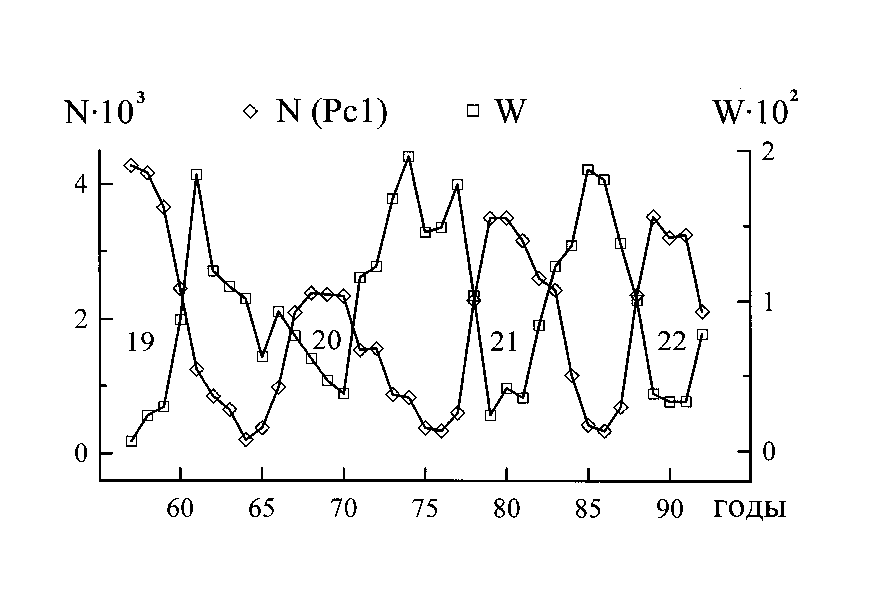
По оси ординат отложены значения N индекса, суммированные по соответствующему году и значения индекса W (числа Вольфа), характеризующие солнечную активность, за период 1957 – 1992. Из рисунка следует, что в целом вариации N индекса находятся в противофазе с вариациями W индекса. Кросскорреляционный анализ показал, что коэффициент корреляции в данном случае весьма значителен (табл.) и находится в пределах от - 0.8 до –0.9.

Таблица. Связь солнечной активности (W) с активностью пульсаций Рс1 (N-индекс) на разных обсерваториях.

t | Иркутск | Борок | Соданкюла | Ловозеро
годы | r | r | R | r
+2 | -0.30 | -0.18 | -0.13 | -0.37
+1 | -0.65 | -0.60 | -0.50 | -0.71
0 | -0.86 | -0.83 | -0.80 | -0.88
-1 | -0.68 | -0.68 | -0.62 | -0.68
-2 | -0.41 | -0.39 | -0.32 | -0.32

Глобальность проявления циклической вариации Рс1 указывает на то, что одним из управляющих факторов в ее формировании являются параметры солнечного ветра или их комбинации.. В работе [10] было показано, что появление на земной поверхности пульсаций типа Рс1 тем больше, чем больше плотность протонов солнечного ветра и тем меньше, чем меньше потоковая скорость солнечного ветра. Вместе с тем известно[11], что плотность протонов солнечного ветра также испытывает циклические изменения. Средняя плотность протонов в солнечном ветре в максимуме солнечной активности порядка 2 – 4 част/см ⁻³, тогда как в минимуме она достигает значений 10 - 30 част/см⁻³. С увеличением плотности протонов солнечного ветра в периоды минимума солнечной активности, по-видимому, связаны и экстремальные значения N индекса в его сезонной вариации. Интересно отметить, что отношения средних значений N индекса и плотности протонов солнечного ветра в минимуме к их значениям в максимуме солнечной активности приблизительно равны ~ 5. Кратко это можно сформулировать так – интенсивность геомагнитных пульсаций Рс1 в минимуме солнечной активности соразмерна с плотностью протонов солнечного ветра и, в среднем, в 5 раз больше в минимуме по сравнению с их интенсивностью в максимуме солнечной активности.
Связь Рс1 с геомагнитными бурями. Для выяснения связи геомагнитных пульсаций Рс1 с магнитными бурями и их месте в процессе их развития нами было проанализировано около 500 магнитных бурь, сведения о которых взяты из каталога [12]. Отобранные бури были разделены на две группы. К первой - «спорадические бури» - отнесены возмущения с внезапным началом (SSC). Ко второй группе - возмущения с постепенным началом - «рекуррентные бури». Связь между этими двумя типами бурь с индексом N проводилась раздельно методом наложения эпох. За нулевой день принимался день начала бури. Результат для «спорадических бурь» (260 случаев) представлен на рис. 5.
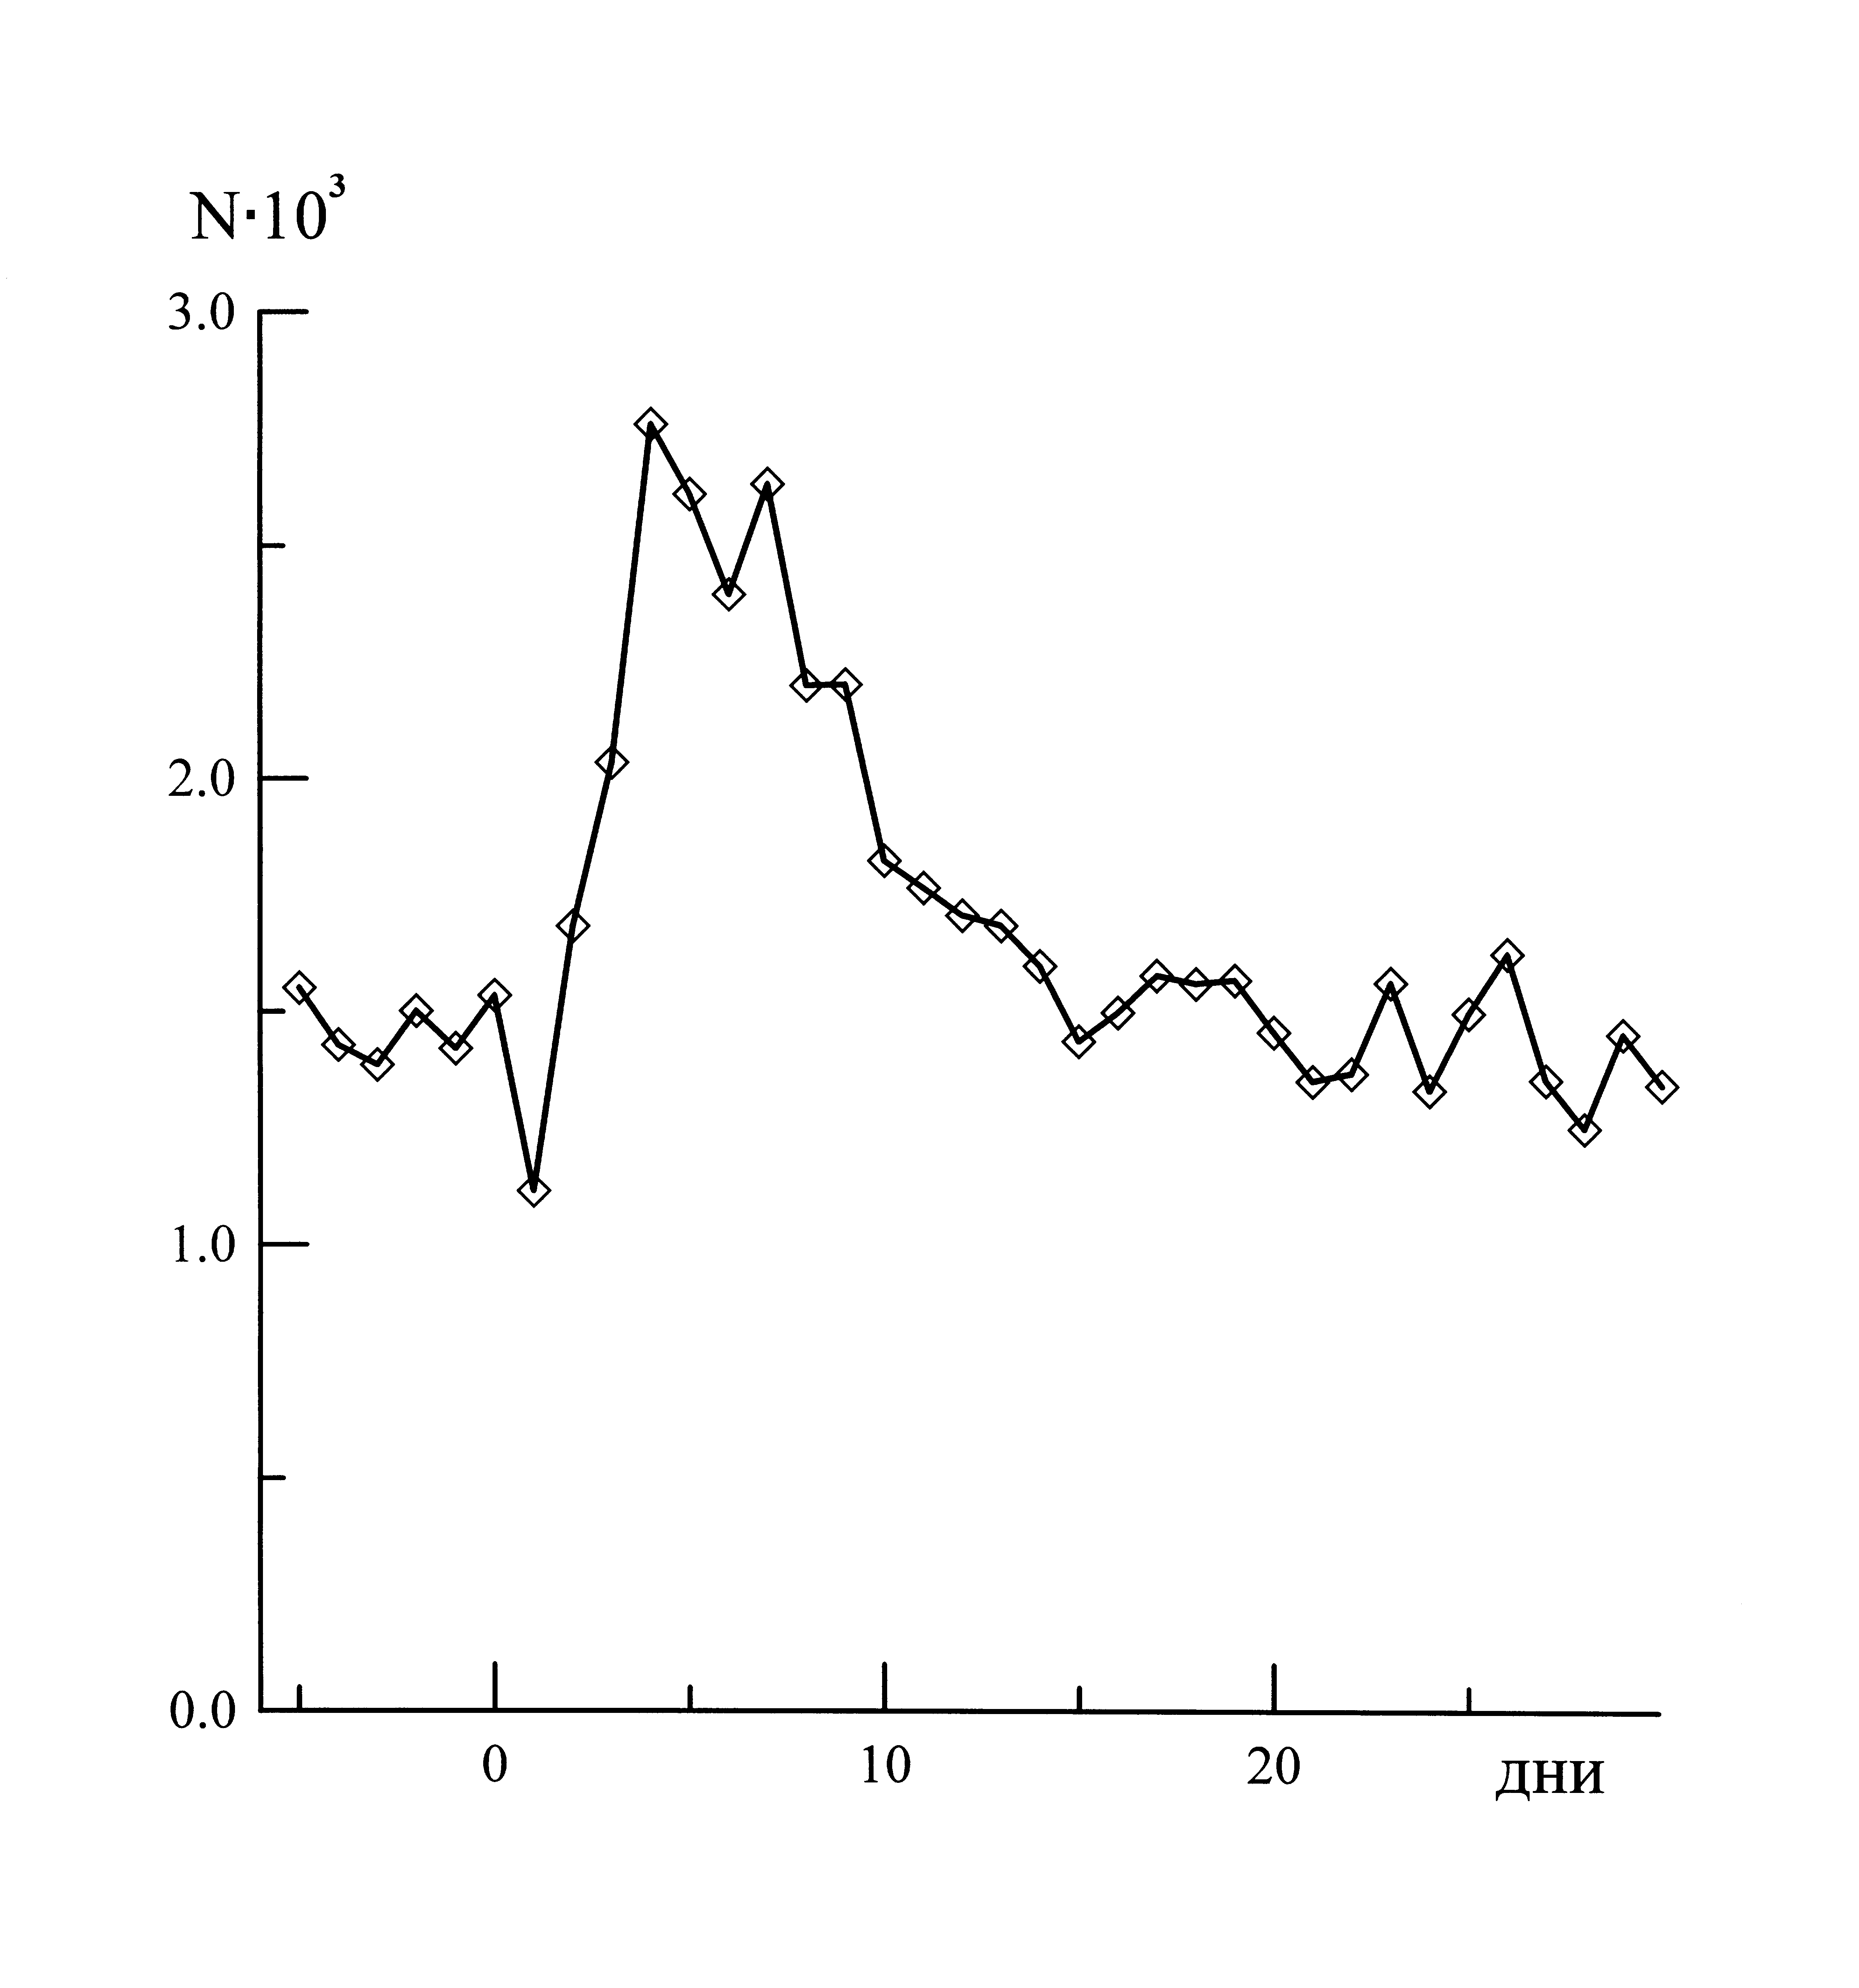
Из рисунка следует, что максимальные значения N индекса отмечаются на 4 - 7 дни от начала бури. Для «рекуррентных бурь» (236 случаев) график аналогичен представленному на рис. 5 с добавлением дополнительного небольшого максимума через интервал, близкий к 27-дневному периоду солнечного вращения. Приведенный график указывает на тесную связь Рс1 с проявлением магнитных бурь различных типов. Генерация электромагнитных волн в диапазоне 0.2 - 5.0 Гц происходит в фазе их медленного восстановления на спокойном фоне (Кр = 0 - 3) согласно сценарию, приведенному выше. Биоэффективность Рс1 была показана в ряде работ. Так в работе [13] приведены факты резкого обострения инфаркта миокарда при увеличении экспозиции в электромагнитном поле Рс1. Можно указать и на работу [14}, посвященную этому вопросу.
Связь Рс1 с секторной структурой межпланетного магнитного поля (ММП). По данным [15] нами было отобрано 236 случаев пересечений Землей границ секторов ММП с ориентацией (+/-) и 244 случая с ориентацией (-/+), когда ММП сохраняло свою полярность в течение 4-х дней и более. Анализ проводился методом наложения эпох. За нулевой день принят день пересечения Землей границы сектора. В дни пересечения Землей границ секторов ММП, независимо от их полярности значения N индекса заметно возрастали. Результат согласуется с прямыми наблюдениями плотности солнечного ветра [16], максимальной вблизи границ секторов ММП.

Выводы и заключение
Проведенные исследования позволяют сделать следующие выводы:
1. Естественные геомагнитные пульсации типа Рс1 наблюдаются на поверхности Земли в частотном диапазоне 0.2-5.0 Гц. Они представляют собой квазимонохроматичные ионно-циклотронные волны левой поляризации с амплитудой в средних широтах порядка десятков рТ.
2. В отличие от других видов электромагнитных излучений, близких по порядку частот (шумановские резонансы, атмосферики, техногенные шумы и т.д.), Рс1 сравнительно регулярное явление, занимающее по времени ~ 10% временного ряда.
3. Рс1, как правило, в 80% случаев наблюдаются непрерывными сериями длительностью от нескольких минут до многих часов, причем длительность серий в минимуме солнечной активности в ~3 раза больше, чем в максимуме. Структура серий представляет собой форму «биений» с периодом повторения отдельных волновых пакетов 1 - 2 минуты. На сонограммах они выглядят вследствие дисперсии в виде серий наклонных элементов повышающейся частоты.
4. Уникальная возможность практически мгновенно устанавливать волновое поле на огромных территориях отличает Рс1 от других видов геомагнитных пульсаций и тем более от электромагнитного поля техногенного происхождения, затухающего, как известно, уже на расстоянии десятков метров от источника.
5. Скин-эффект для пульсаций в диапазоне 0.2-5.0 Гц отсутствует, что делает биоэффективными обе составляющие поля – магнитную и электрическую.
6. Частотный диапазон Рс1 и его гармоник совпадают с основными биоритмами человека, что делает возможным проявление эффекта резонанса при взаимодействии внешнего электромагнитного поля с биополем человека, приводящего к многократному усилению этого взаимодействия. Последнее снимает возражение против бионеэффективности естественных геомагнитных пульсаций Рс1 ввиду их малой интенсивности.
7. Пульсации Рс1 тесно связаны с магнитными бурями. Их генерация происходит на фазе медленного восстановления Dst - вариации. При этом максимальная активность Рс1 наблюдается на 4 - 7 дни от начала бури с дополнительным максимумом через ~ 27 дней для рекуррентных бурь. Возможно Рс1 и являются тем биоэффективным элементом магнитных бурь, поиски которого являются одной из важнейших задач биомагнетизма.
8. Активность пульсаций Рс1 содержит ритмическую составляющую, заключающуюся в том, что максимальная активность этого вида пульсаций наблюдается в годы минимума и примерно в 5 раз уменьшается в годы максимума солнечной активности.
Глобальность циклической вариации заставляет искать общий управляющий фактор в сочетании основных параметров солнечного ветра и, в конечном итоге, в процессах, связанных с физическими процессами на Солнце. По нашему мнению одним из таких параметров является плотность протонов солнечного ветра. Подобно активности Рс1 плотность протонов также меняется в противофазе с солнечной активностью. Это объясняет как сезонную вариацию активности Рс1, так и приуроченность их активности к границам секторов ММП.
Если природный процесс существенным образом содержит ритмическую составляющую, то имеется возможность его прогноза. В нашем случае повышение в ~5 раз активности Рс1 следует ожидать в 2006 - 2007 годах в зимние месяцы (ноябрь -февраль) в утренние часы суток (4 - 9 LT). Несмотря на важность и актуальность проблемы воздействия естественных электромагнитных полей на живые организмы, в том числе и на человека, решение ее долгое время сдерживалось из-за отсутствия систематических и надежных данных об естественных геофизических полях. Мы надеемся, что настоящая работа и приложение к ней в какой-то мере заполнит этот пробел.

Литература
1. Птицина Н.Г., Виллерези Дж.Ю., Дорман Л.И. и др. Естественные и техногенные низкочастотные магнитные поля как факторы, потенциально опасные для здоровья. // Успехи физических наук. 1998. Т. 168. № 7. С. 767.
2. Влияние солнечной активности на атмосферу и биосферу Земли. М.: Наука, 1971, 259 с.
3. Темурьянц Н.А., Владимирский Б.М., Тишкин О.Г. Сверхнизкочастотные электромагнитные сигналы в биологическом мире. К.: Наукова думка, 1999. 187 с.
4. Владимирский Б.М., Темурьянц Н.А. Космические ритмы. Симферополь: 1994. 173 с.
5. Бинги В.Н., Савин В.И. Физические проблемы действия слабых магнитных полей на биологические системы // УФН. Т. 173. №3. 2003. С. 265.
6. Матвеева Э.Т. Индекс активности геомагнитных пульсаций Рс1 ("жемчужин"). // Биофизика. Т. 43. Вып. 5. 1998. С. 897.
7. Manchester R.N. Propagation of Pc1 Micropulsations from High to Low Latitudes. // J. Geophys. Res. V. 71. 1966. P. 3749.
8. Гульельми А.В., Троицкая В.А. Геомагнитные пульсации и диагностика магнитосферы. М.: Наука, 1973. 207 с.
9. Пудовкин М.И., Распопов О.М., Клейменова Н.Г. Возмущения электромагнитного поля Земли. Л.: Ленгосуниверситет, Т. 2. 1976. 269 с.
10. Матвеева Э.Т., Калишер А.Л., Довбня Б.В. Физические условия в магнитосфере и в межпланетном пространстве при возбуждении геомагнитных пульсаций типа Рс1. // Т. 12. № 6. 1972. С. 1125
11. King J.H. Interplanetary Medium Data Book. NSSDS/WDC-A. 1963 - 1980.
12. Космические данные. Месячный обзор. ИЗМИР АН СССР. М.: Наука. 1962 - 1988.
13. Ганелина И.Б., Чурина С.К., Назаров И.К, Матвеева Э.Т. Секторная структура ММП, пульсации Рс1 и течение острого периода инфаркта миокарда.// Труды скорой помощи им. Склифосовского Н.В. Т. 48. 1984. С. 54.
14. Kleimenova N.G., Kozyreva O.V., Ivanova P., Matveyeva E.T. Relationship between the seasonal variations of the infarction mortality in Bulgaria and geomagnetic Pc1 pulsations. Proceedings XXIV Annual Seminar Physics of Auroral Phenomena, Apatity. Russia. 2001. P. 144.
15. Svalgaard L. Solar sector boundary crossing 1957-1975/ Solar-terrestrial physics and meteorology. SCOSTEP USA: Stanford University. 1975. P. 72 - 84.
16. Wilcox J.M., Ness N.F. Solar source of the interplanetary sector structure. // Solar Physics. V. 1. 1967. P. 437.
Подписи к рисункам
Рис. 1 - Пример записи геомагнитных пульсаций типа Рс1 на обс. Борок:
а) магнитограмма, б) сонограмма
Рис. 2 - Суточная вариация активности Рс1.
Рис. 3 - Сезонная вариация активности Рс1. Стрелками обозначены: -минимум солнечной активности, - максимум солнечной активности.
Рис. 4 -Циклическая вариация активности Рс1. Цифрами обозначены номера солнечных циклов.
Рис. 5 -Связь активности Рс1 с магнитными бурями.

